1、2012年常州期末考试
设为实数，函数。
（1）当时，求函数在区间上的最大值和最小值；
（2）求函数的单调区间。

2、2012年南通期末考试
已知$f(x)=x^{4}−4x^{3}+(3+m)x^{2}−\text{12}x+\text{12},m∈R$。
(1)若$f^{'}(1)=0$，求$m$的值，并求$f(x)$的单调区间；
(2)若对于任意实数$x$，$f(x)$≥$0$恒成立，求$m$的取值范围。

3、2012年徐州期末考试
已知函数，其中ｅ是自然数的底数，。
- 当时，解不等式；
- 若在［－１，１］上是单调增函数，求的取值范围；
当时，求整数ｋ的所有值，使方程在［ｋ，ｋ＋１］上有解。

4、2012年苏州期末考试
已知函数和函数.
- 若方程在上有两个不同的解,求实数m的取值范围;
若对任意,均存在,使得成立,求实数m的取值范围

5、2012年泰州期末考试
已知函数
(1)当时，求的极值点;
(2)若在的单调区间上也是单调的，求实数a的范围.

6、2012年无锡期末考试
已知函数在处的切线方程为，为的导函数，（，，）.
- 求，的值；
- 若存在，使成立，求的范围.

7、2012年杨州期末考试
已知函数．
（I）求函数的单调递减区间；
（II）若在上恒成立，求实数的取值范围；
（III）过点作函数图像的切线，求切线方程．

8、已知函数.
（Ⅰ）当时，求函数的最小值；
（Ⅱ）若函数的图像在点处的切线的倾斜角为，对于任意，函数在区间上总不是单调函数，求的取值范围；

9、已知函数.
（Ⅰ）若函数在区间上存在极值，其中$a>0$，求实数$a$的取值范围；
（Ⅱ）如果当时，不等式恒成立，求实数k的取值范围；

10、已知函数（e为自然对数的底数）设方程的一个根为t，且a>t，。
（1）求函数的导函数；求导函数的值域；
（2）证明：①，②

11、函数f(x)＝∣e^{x}－bx∣，其中e为自然对数的底．
（1）当b＝1时，求曲线y＝f(x)在x＝1处的切线方程；
（2）若函数y＝f(x)有且只有一个零点，求实数b的取值范围；
（3）当b＞0时，判断函数y＝f(x)在区间(0，2)上是否存在极大值．若存在，求出极大值及相应实数b的取值范围

12、已知函数，，且）．
（1）讨论函数的单调性；
（2）若，关于的方程有唯一解，求a的值.

13、已知函数（x＞0）．
（1）若a＝1，f(x)在（0，＋∞）上是单调增函数，求b的取值范围；
（2）若a≥2，b＝1，求方程在（0，1]上解的个数．

14、设函数（），．
(1) 若函数图象上的点到直线距离的最小值为，求的值；
(2) 关于的不等式的解集中的整数恰有3个，求实数的取值范围；
(3) 对于函数与定义域上的任意实数，若存在常数，使得和都成立，则称直线为函数与的“分界线”．设，，试探究与是否存在“分界线”？若存在，求出“分界线”的方程；若不存在，请说明理由

15、已知函数为奇函数，
且在处取得极大值2.
（1）求函数的解析式；
（2）记，求函数的单调区间；
（3）在（2）的条件下，当时，若函数的图像的直线的下方，求的取值范围。

16、已知函数在上是增函数.
（1）求实数a的取值范围；
（2）在（1）的结论下，设，求函数$g(x)$的最小值．

解：（1），
∵在上是增函数，∴在上恒成立.
∴恒成立，∵，当且仅当时取等号，
∴，∴. ………………………………………………………6分
（2）设，则，∵，∴.
当时，，∴的最小值为，
当时，，∴的最小值为.
综上所述，当时，的最小值为，当时，的最小值为.
………………………………………………………16分

17、已知：函数f(x)=ax²+2bx(a≠0)，g(x)=2lnx．
(I)设F(x)=f(x)-g(x)，且F(x)在x=1处取得极值．
①试用a表示b；
②若函数y=F(x)在x∈(0，]上不是单调函数，求a的取值范围；并求函数y=F(x)在x∈(0，]图像上任意一点处的切线斜率k的最大值；
(II)设a>0，b=2，判断函数y=f(x)与y=g(x)的图像交点的个数，并说明理由．

(I)①F′(x)=2ax+2b-，故0=2a+2b-2，故b=1-a；2(1-a)-4；②a≤-2；
(II)即求函数F(x)=ax²+4x-2lnx零点个数．
令G(x)=4x－2lnx，若G′(x)＝4－＝0，则x＝．
G(x)在(0，)单调减，在(，＋∞)单调增，故G()＝2＋2ln2＞0为最小值．
故F(x)＝G(x)＋ax²＞0，故F(x)没有零点．即函数y=f(x)与y=g(x)的图像交点的个数为0

18、设为实数，函数，的图象在点处的切线的斜率为1.
⑴求实数的值；
⑵若对于任意，总存在，使得不等式成立，求实数的取值范围；
⑶设方程的两个实数根为，若对于任意，总存在，使得恒成立，记，当时，
求实数的值

19、设函数$f(x)=\text{mx}−\frac{m}{x}−2\text{ln}x$。
（1）当$m=1,x>1$时，求证：$f(x)>0$；
（2）若对于$x∈[1,\sqrt{3}]$，均有$f(x)<2$成立，求实数$m$的取值范围

20、已知二次函数g（x）对任意实数x都满足，且．令
．
（1）求 g(x)的表达式；
（2）若使成立，求实数m的取值范围；
（3）设，，
证明:对，恒有

【解】 （1）设，于是
所以
又，则．所以. ……………………4分
（2）
当m>0时，由对数函数性质，f（x）的值域为R；
当m=0时，对，恒成立； ……………………6分
当m<0时，由，列表：
x
 | － | 0 | ＋
 | 减 | 极小 | 增

……………………8分
所以若，恒成立，则实数m的取值范围是.
故使成立，实数m的取值范围．……………… 10分
（3）因为对，所以在内单调递减.
于是
………………… 12分
记，
则
所以函数在是单调增函数， ………………… 14分
所以，故命题成立. ………………… 16分

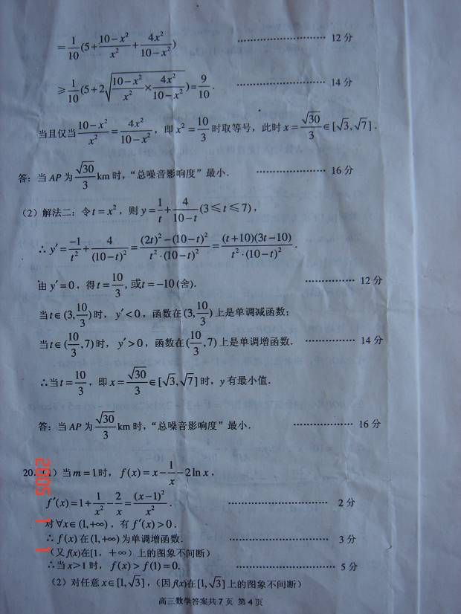
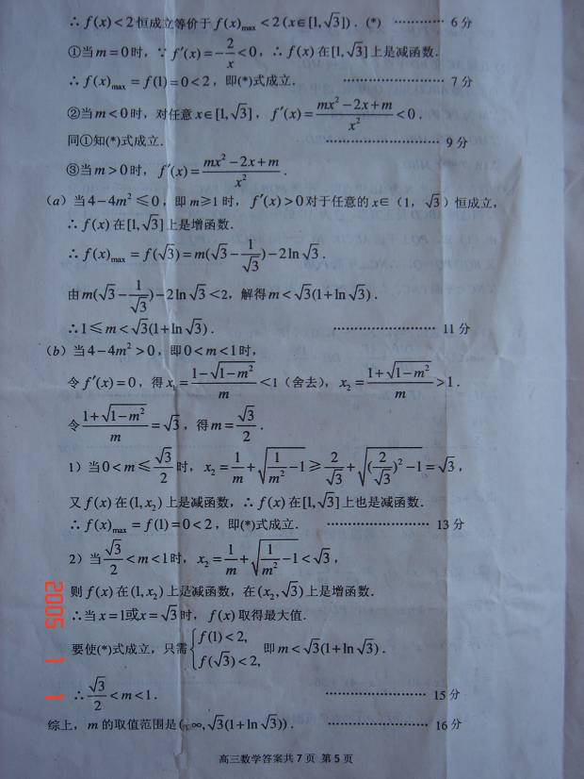

（1）由（≠0）为奇函数，∴，代入得， 1分
∴，且在取得极大值2.
∴ 3分
解得，，∴ 4分
（2）∵，∴ 5分
因为函数定义域为（0，+∞），所以
（1）当，时，，函数在（0，+∞）上单调递减； 6分
（2）当时，，∵，∴
∴函数在（0，+∞）上单调递减； 7分
（3）时，，令，得，∵，
∴，得，
结合，得；
令，得，同上得，，
∴时，单调递增区间为（，），单调递增区间为（，+∞） 9分
综上，当≤-1时，函数的单调递减区间为（0，+∞），无单调递增区间；
当时，函数的单调递增区间为（0，），单调递减区间为（，+∞） 10分
（3）当时，，
令， 11分
，令=0，，得，（舍去）.
由函数定义域为（0，+∞）， 13分
则当时，，当时，
∴当时，函数取得最小值1-。 15分
故的取值范围是（1，+∞）。答也正确 16分

（1）解法一：设函数图象上任意一点为，则点到直线的距离为，当，即时，
，由，解得，或，………………………………2分
又因为抛物线与直线相离，由得，
故，即，所以，即．…………………………………………4分
解法二：因为，所以，令，
得，此时，则点到直线的距离为，
即，解之得，或．…………………………………………2分
（以下同解法一）
（2）解法一：不等式的解集中的整数恰有3个，
等价于恰有三个整数解，故，……………………………………6分
令，由且，
所以函数的一个零点在区间，
则另一个零点一定在区间内，…………………………………………………………………8分
所以解之得，故所求的取值范围为．…………………………10分
解法二：恰有三个整数解，故，即，……………………6分
因为，
所以，又因为，………………………………………………………8分
所以，解之得．…………………………………………………………10分
（3）设，则．
所以当时，；当时，．因此时，取得最小值，
则与的图象在处有公共点．……………………………………………12分
设与存在 “分界线”，方程为，即，
由在恒成立，则在恒成立 ．
所以恒成立，因此．……14分
下面证明恒成立．
设，则．
所以当时，；当时，．
因此时取得最大值，则成立．
故所求“分界线”方程为：．…………………………………………………………16分

（1）
① 当0＜x＜2时，，．
由条件，得恒成立，即b≥x恒成立．∴b≥2． ……… 2分
② 当x≥2时，，．
由条件，得恒成立，即b≥－x恒成立．∴b≥－2． …… 4分
综合①，②得b的取值范围是b≥2．………… 5分
（2）令，即
当时，，．
∵，∴．则≥0．
即，∴在（0，）上是递增函数． ………………… 7分
当时，，
＞0．∴在（，＋∞）上是递增函数．……… 9分
∵g(x)的图象在（0，＋∞）上不间断，
∴在（0，＋∞）上是递增函数． ……… 10分
∵，而a≥2，∴，则＜0． …………… 12分
∵a≥2，∴当a≥3时，≥0
∴g(x)＝0在上有惟一解．……………………… 14分
当时，<0∴g(x)＝0在上无解．………… 16分

【解】 （1）由已知得x＞0且．
当k是奇数时，，则f(x)在(0,+)上是增函数; …………………3分
当k是偶数时，则. ………………………5分
所以当x时，，当x时，.
故当k是偶数时，f (x)在上是减函数，在上是增函数．………………7分
（2）若，则.
记g (x) = f (x) – 2ax = x ² – 2 a xlnx – 2ax, ,
若方程f(x)=2ax有唯一解，即g(x)=0有唯一解； …………………………………9分
令,得.因为，
所以（舍去），. …………………11分
当时，，在是单调递减函数；
当时，，在上是单调递增函数．
当x=x₂时, ，. ……………………………12分
因为有唯一解，所以.
则 即 ……………………………13分
两式相减得因为a>0，所以. …………14分
设函数，
因为在x>0时，h (x)是增函数，所以h (x) = 0至多有一解．
因为h (1) = 0，所以方程(*)的解为x ₂ = 1，从而解得．……………………16分

解：（1）记g(x)＝e^{x}－bx．当b＝1时，g′(x)＝e^{x}－1．
当x＞0时，g′(x)＞0，所以g(x)在(0，＋∞)上为增函数．
又g(0)＝1＞0，所以当x∈(0，＋∞)时，g(x)＞0．
所以当x∈(0，＋∞)时，f(x)＝∣g(x)∣＝g(x)，所以f′(1)＝g′(1)＝e－1．
所以曲线y＝f(x)在点(1，e－1)处的切线方程为：
y－(e－1)＝(e－1)(x－1)，
即y＝(e－1)x． ……………… 4分
（没有说明“在x＝1附近，f(x)＝e^{x}－bx”的扣1分)
（2）解法一 f(x)＝0同解于g(x)＝0，因此，只需g(x)＝0有且只有一个解．
即方程e^{x}－bx＝0有且只有一个解．
因为x＝0不满足方程，所以方程同解于b＝． ………………………… 6分
令h(x)＝，由h′(x)＝＝0得x＝1．
当x∈(1，＋∞)时，h′(x)＞0，h(x)单调递增，h(x)∈(e，＋∞)；
当x∈(0，1)时，h′(x)＜0，h(x)单调递减，h(x)∈(e，＋∞)；
所以当x∈(0，＋∞)时，方程b＝有且只有一解等价于b＝e．………… 8分
当x∈(－∞，0)时，h(x)单调递减，且h(x)∈(－∞，0)，
从而方程b＝有且只有一解等价于b∈(－∞，0)．
综上所述，b的取值范围为(－∞，0)∪{e}． …………………………… 10分
解法二 f(x)＝0同解于g(x)＝0，因此，只需g(x)＝0有且只有一个解．
即方程e^{x}－bx＝0有且只有一个解，即e^{x}＝bx有且只有一解．
也即曲线y＝e^{x}与直线y＝bx有且只有一个公共点． …………………… 6分
如图1，当b＜0时，直线y＝bx与y＝e^{x}总是有且只有一个公共点，满足要求．
1
x
y
O
1
y＝e^{x}
y＝bx
（图1）
1
x
y
O
1
y＝e^{x}
y＝bx
（图2）
………………………… 8分

如图2，当b≥0时，直线y＝bx与y＝e^{x}有且只有一个公共点，
当且仅当直线y＝bx与曲线y＝e^{x}相切．
设切点为(x₀，e)，根据曲线y＝e^{x}在x＝x₀处的切线方程为：
y－e＝e(x－x₀)．
把原点(0，0)代入得x₀＝1，所以b＝e＝e．
综上所述，b的取值范围为(－∞，0)∪{e}． ………………………… 10分
（3）由g′(x)＝e^{x}－b＝0，得x＝lnb．
当x∈(－∞，lnb)时，g′(x)＜0，g(x)单调递减．
当x∈(lnb，＋∞)时，g′(x)＞0，g(x)单调递增．
所以在x＝lnb时，g(x)取极小值g(lnb)＝b－blnb＝b(1－lnb)．
①当0＜b≤e时， g(lnb)＝b－blnb＝b(1－lnb)≥0，从而当x∈R时，g(x)≥0．
所以f(x)＝∣g(x)∣＝g(x)在(－∞，＋∞)上无极大值．
因此，在x∈(0，2)上也无极大值． …………………………… 12分
②当b＞e时，g(lnb)＜0．
因为g(0)＝1＞0，g(2lnb)＝b²－2blnb＝b(b－2lnb)＞0，
（令k(x)＝x－2lnx．由k′(x)＝1－＝0得x＝2，从而当x∈(2，＋∞)时，k(x)单调递增，又k(e)＝e－2＞0，所以当b＞e时，b－2lnb＞0．）
所以存在x₁∈(0，lnb)，x₂∈(lnb，2lnb)，使得g(x₁)＝g(x₂)＝0．
此时f(x)＝∣g(x)∣＝
所以f(x)在(－∞，x₁)单调递减，在(x₁，lnb)上单调递增，在(lnb，x₂)单调递减，
在(x₂，＋∞)上单调递增． ……………………………… 14分
所以在x＝lnb时，f(x)有极大值．
因为x∈(0，2)．所以，当lnb＜2，即e＜b＜e²时，f(x)在(0，2)上有极大值；
当lnb≥2，即b≥e² 时，f(x)在(0，2)上不存在极大值．
综上所述，在区间(0，2)上，
当0＜b≤e或b≥e²时，函数y＝f(x)不存在极大值；
当e＜b＜e²时，函数y＝f(x)，在x＝lnb时取极大值f(lnb)＝b(lnb－1)．… 16分

解：（1），导函数的值域，
（2）设，则，所以在R上是减函数，a>t
，，，，即，设，则，所以在R上是增函数，，，即。

解：（Ⅰ）因为， x >0，则，
当时，；当时，.
所以在（0，1）上单调递增；在上单调递减，所以函数在处取得极大值. 因为函数在区间（其中）上存在极值，
所以 解得.
（Ⅱ）不等式即为 记
所以
令，则， ，
在上单调递增， ，从而，
故在上也单调递增， 所以，所以 .
（3）由（2）知：恒成立，即，
令，则，
所以 ,
，
，
… …
，
叠加得：
=n-2(1-)＞n-2+＞n-2 .
则

（Ⅰ）当时，函数的最小值…………3分
（Ⅱ）
令得，
故两个根一正一负，即有且只有一个正根
函数在区间上总不是单调函数
在上有且只有实数根
故，而单调减
，综合得…………10分
（Ⅲ）令此时
由（Ⅰ）得，在时单调增，
即 对一切成立
…………16分

（Ⅰ）得 2分
函数的单调递减区间是； 4分
（Ⅱ）即
设则 7分
当时，函数单调递减；
当时，函数单调递增；
最小值实数的取值范围是； 10分
（Ⅲ）设切点则即
设，当时是单调递增函数 13分
最多只有一个根，又
由得切线方程是. 16分

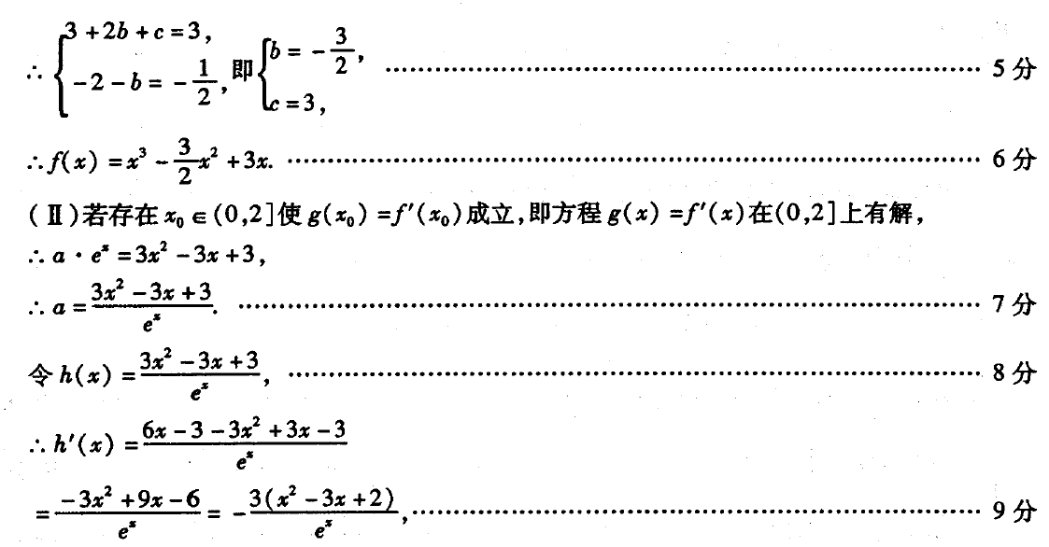

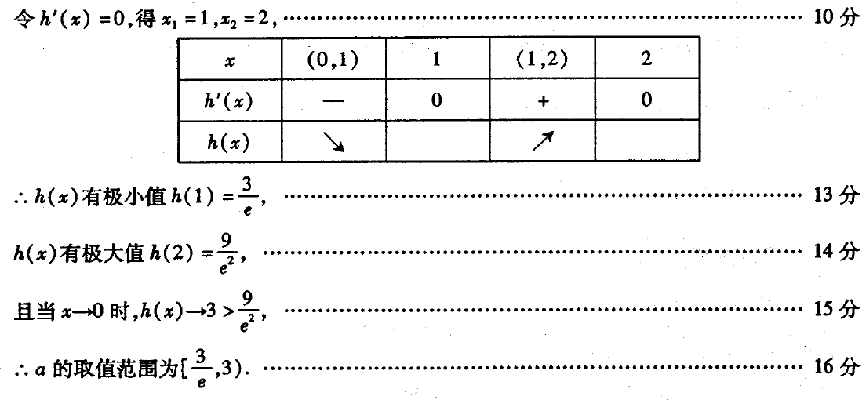

解 (1)f(x)= x²- lnx+x （）
f’(x)=x - + 1==0
∴x₁=，x₂=…………………………2′
∵(0，单调减 ，+∞)单调增…………………………3′
∴f(x)在x= 时取极小值…………………………4′
(2)解法一：f’(x)= …………………………5′
令g(x)=x²-2ax+ a²+ a， △=4a²-3a²-2a=a²-2a，
设g(x)=0的两根…………………………7′
1⁰ 当△≤0时 即0≤a≤2，f’(x)≥0
∴f(x)单调递增，满足题意…………………………9′
2⁰ 当△>0时 即a<0或a>2时
(1)若，则 a² + a<0 即- <a<0时,
在上减，上增
f’(x)=x+ -2a
f’’(x)=1- ≥0 ∴f’(x) 在(0，+∞)单调增，不合题意……………11
(2)若 则
即a≤- 时f(x)在(0，+∞)上单调增，满足题意。…………………………13′
(3) 若则 即a>2时
∴f(x)在(0，x₁)单调增，(x₁，x₂)单调减，(x₂，+∞)单调增，不合题意………15′
综上得a≤- 或0≤a≤2. …………………………16′
解法二：f’(x)= …………………………5′
令g(x)=x²-2ax+ a²+ a， △=4a²-3a²-2a=a²-2a，
设g(x)=0的两根…………………………7′
1⁰ 当△≤0时 即0≤a≤2，f’(x)≥0
∴f(x)单调递增，满足题意 …………………………9′
2⁰ 当△>0时 即a<0或a>2时
(1)当 若a² + a<0，即- <a<0时,
在上减，上增
f’(x)=x+ -2a
f’’(x)=1- ≥0 ∴f’(x) 在(0，+∞)单调增，不合题意…………………………11′
若 a² + a>0，即a≤- 时，
f(x)在(0，+∞)上单调增，满足题意。…………………………13′
(2)当时，a² + a>0，
∴f(x)在(0，x₁)单调增，(x₁，x₂)单调减，(x₂，+∞)单调增，不合题意……………15′
综上得a≤- 或0≤a≤2. …………………………16′

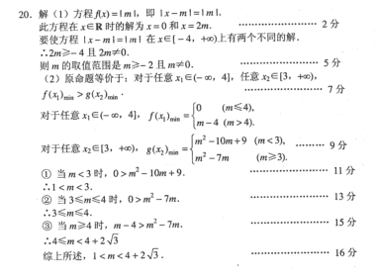

⑴因为，所以不等式即为，
又因为，所以不等式可化为，
所以不等式的解集为．………………………………………4分
⑵，
①当时，，在上恒成立，当且仅当时
取等号，故符合要求；………………………………………………………6分
②当时，令，因为，
所以有两个不相等的实数根，，不妨设，
因此有极大值又有极小值．
若，因为，所以在内有极值点，
故在上不单调．………………………………………………………8分
若，可知，
因为的图象开口向下，要使在上单调，因为，
必须满足即所以.
综上可知，的取值范围是．………………………………………10分
⑶当时, 方程即为，由于，所以不是方程的解，
所以原方程等价于，令，
因为对于恒成立，
所以在和内是单调增函数，……………………………13分
又，，，，
所以方程有且只有两个实数根，且分别在区间和上，
所以整数的所有值为．………………………………………………………16分

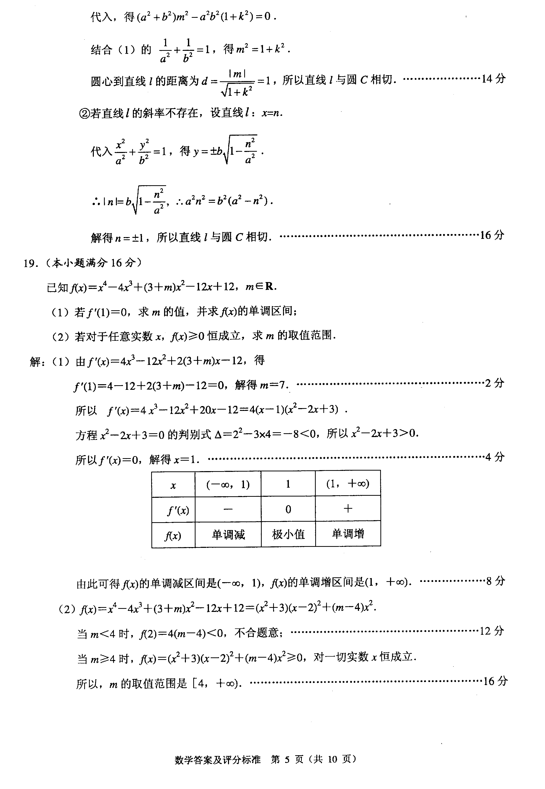
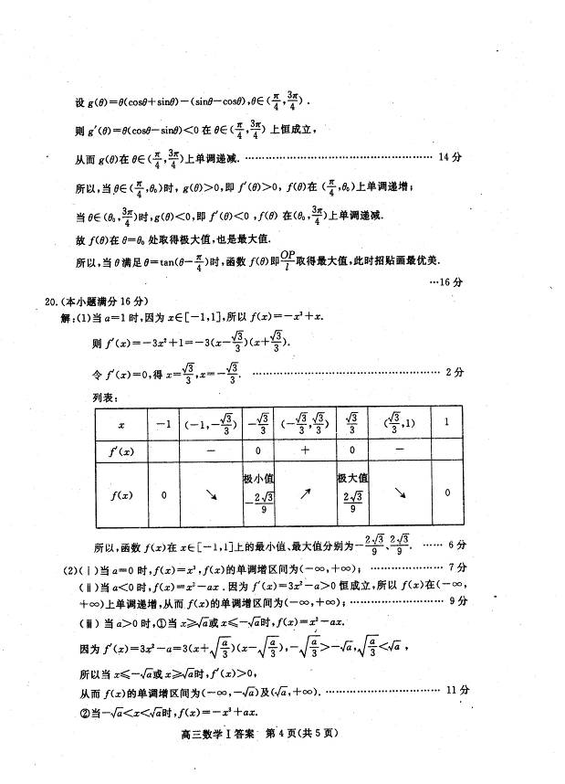

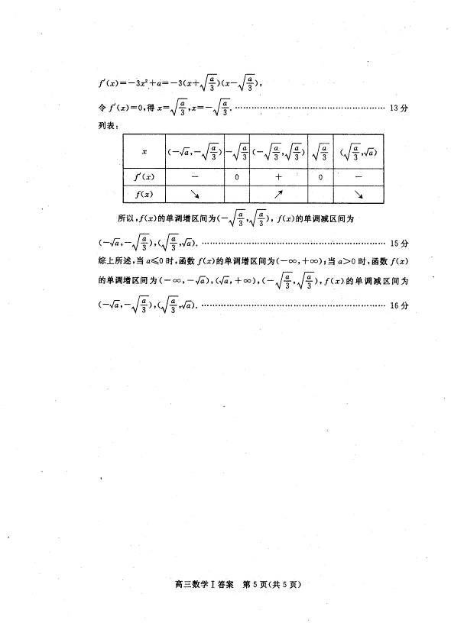

2、

